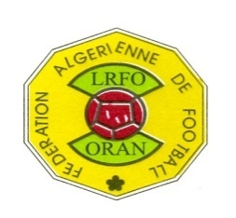
FEDERATION ALGERIENNE DE FOOTBALL
LIGUE REGIONALE DE FOOTBALL d’Oran
DIRECTION TECHNIQUE REGIONALE -

FICHE DE RENSEIGNEMENTS

NOM :……………….. PRENOM : ……………………………..
DATE DE NAISSANCE : …………………….. LIEU DE NAISSANCE : …………………….
ADRESSE : ……………………………………………
TEL :……………....................... EMAIL :
NIVEAU D’INSTRUCTION :…………………………………………. DIPLOME : ……………………………………………………………………..
PROFESSION :…………………………………………………………………….
DIPLOME SPORTIF :
DEF1 | DEF2 | DEF3 | CAF « C » | CAF « B » | CAF « A » | GARDIEN DE BUT « N1 »

CARRIERE GARDIEN DE BUTS
NB | CLUB | DIVISION | CATEGORIE
1
2
3
4
5

CLUBS ENTRAINES LES 5 DERNIERES ANNEES

NB | CLUB | DIVISION | CATEGORIE | ANNEE
1
2
3
4
5

EMMARGEMENT.

DOSSIER A FOURNIR:

- FICHE DE RENSEIGNEMENT À TELECHARGER ET DUMENT REMPLIE
- PHOTOCOPIE DE L’ATTESTATION DE REUSSITE DU STAGE NIVEAU 1
- EXTRAIT D’ACTE DE NAISSANCE
- 02 PHOTOS
- CERTIFICAT MEDICAL D’APTITUDE PHYSIQUE

Tél. : 041.33.23.81 - 041.33.57.43
Fax : 041.33.56.96 - 041.33.56.93
Site Internet : www.lrf-oran.com
Email : lrforan31@gmail.com

